Verifikationskonzept Schaltplan Akku
Wir haben in unseren Schaltplan spezifische Testpunkte integriert, um die kritischen Spannungsversorgungen und die Akku-Überwachung des Moduls systematisch zu prüfen. Dadurch können Messungen direkt durchgeführt werden, ohne die eigentliche Elektronik oder bereits angeschlossene Komponenten zu beschädigen.
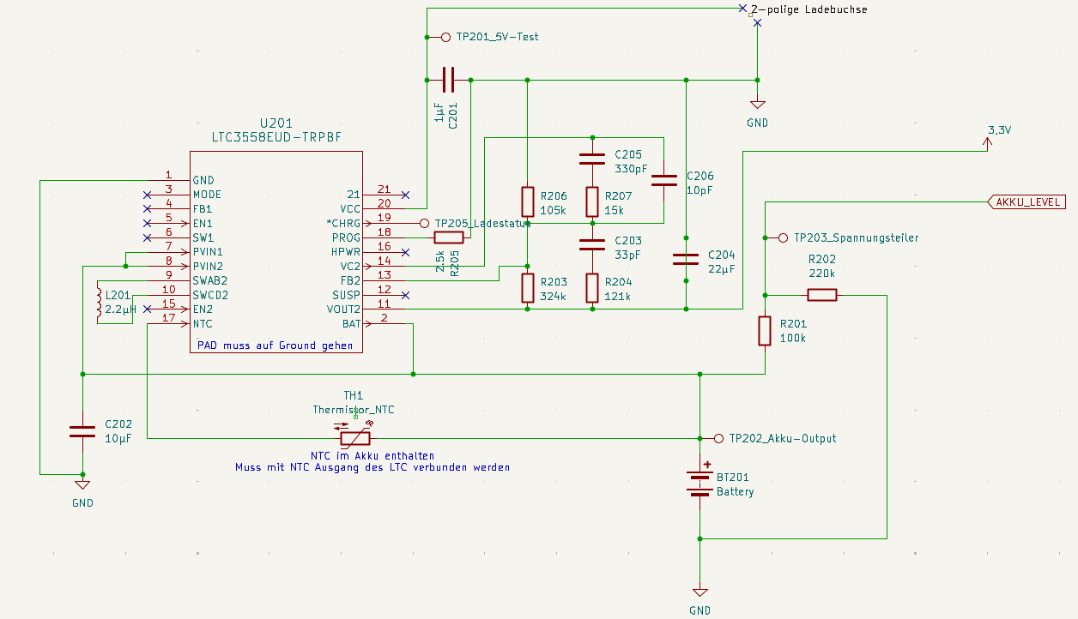
Testpunkte und ihr Zweck:
- TP201 (5V Test) / GND: Sicherstellen, dass die 5V Versorgungsspannung von der Ladebuchse korrekt ankommt.
- TP202 (Akku Output) / GND: Messung der Ausgangsspannung am Akku-Anschluss (Sollwert: zwischen 3V und 3,9V).
- TP203 (Spannungsteiler) / GND: Kontrolle der reduzierten Spannung mit angelegten 3,7V für die AKKU_LEVEL Messung am Mikrocontroller.
- TPVCC (3,3V Test) / GND: Messpunkt zur Überprüfung der stabilen 3,3-V-Versorgung direkt am Microcontroller.
- TP205 (Charge Status) / GND: Überprüfung des Ladestatus-Signals vom LTC3558, um sicherzustellen, dass der Ladevorgang bei angeschlossener Versorgungsspannung aktiv ist.
1. Verifikationstests (Entwicklung)
Test 1: 5V Eingang prüfen
- Was testen? Kommen 5V über die Ladebuchse an?
- Wie? Multimeter (rote Sonde an TP1, schwarze an GND). Ladebuchse mit 5V Spannungsquelle verbinden.
- Erwartung: 4.9V – 5.1V. → TP1 bestätigt die korrekte Anbindung der Ladebuchse.
Test 2: Akku Output kontrollieren
- Was testen? Liefert der Akku-Pfad die gewünschte Spannung?
- Wie? Akku oder Netzteil am Akku-Anschluss anschließen. Messung mit Multimeter an TP2 gegen GND.
- Erwartung: Messung zwischen 3V und 3,9V → TP2 kontrolliert den stabilen Akku-Ausgang.
Test 3: Spannungsteiler (Akku-Überwachung)
- Was testen? Funktioniert der Spannungsteiler für die Messung der Akkuspannung?
- Wie? Bekannte Spannung an TP2 anlegen. Messung der Ausgangsspannung an TP3 gegen GND.
  - Beispiel: Bei 3,0 V an TP2 wird eine Spannung von ca. 0,94 V an TP3 erwartet, bei 3,7 V ca. 1,16 V und bei 4,2 V ca. 1,31 V. Dies entspricht einem Ladezustand von ca. 0 % bis 100 %.
  - $U_{out}=U_{in}=\frac{R_{2}}{R_{1}+R_{2}}$​ => ca. 31%
- Erwartung: Spannung proportional zum Teilerverhältnis (R1/R2). → TP3 zeigt das korrekte Signal für AKKU_LEVEL. Spannung an TP3 ist kleiner als TP2
Test 4: Systemspannung 3,3V
- Was testen? Ist die geregelte Systemspannung stabil vorhanden?
- Wie? Eingangsspannung anlegen, z. B. Batterie anschließen oder Labornetzteil einschalten. Anschließend Spannung am 3,3V-Pin des Microcontrollers (TPVCC) gegen GND mit dem Multimeter messen (optional Oszilloskop zur Ripple-Prüfung).
- Erwartung: 3,3 V ±5%.
TPVCC (aus Controller-Schaltplan) bestätigt eine korrekte und stabile System-Versorgung des Microcontrollers
Test 5: Ladefunktion (Charge Status)
- Was testen? Erkennt der LTC3558 die Ladespannung und aktiviert er den Ladevorgang?
- Wie? Anlegen von 5 V an die Ladebuchse, Anschluss eines Akkus oder einer geeigneten Ersatzlast an TP2 sowie Messung der Spannung an TP5 gegen GND.
- Erwartung:
  - Ladevorgang aktiv: Spannung an TP5 liegt nahe 0V.
  - Kein Ladevorgang/Voll: Spannung an TP5 entspricht der Pull-up-Spannung (meist 3,3V).
→ TP5 bestätigt die Logik der Ladeelektronik.

2. Herstellungstests (Produktion)
Automatisierter Inline-Test: Die Tests werden über eine Testfixture mit Federkontakten an den Testpunkten durchgeführt.

Schritt | Messung | Testpunkt | Kriterium | Zeit
1 | 5V Eingang | TP201/GND | 5,0 V ± 2% | 10s
2 | Akku Output | TP202/GND | 3,0V ± 5% | 10s
3 | Pegel-Check | TP203/GND | TP3 sollte ± 5% 31% von TP2 sein | 15s
4 | System 3,3V | TPVCC (MCU) / GND | 3,3V ± 5% | 10s
5 | Ladefunktion | TP205/GND | < 0,5 V (bei 5V an TP1) | 10s
6 | Endergebnis |  | PASS oder FAIL | 5s

